Resolución del Pleno del Instituto de Transparencia, Acceso a la Información Pública y Protección de Datos Personales del Estado de México y Municipios, con domicilio en Metepec, Estado de México, a diecinueve de septiembre de dos mil diecinueve.

VISTO el expediente formado con motivo del recurso de revisión 05565/INFOEM/IP/RR/2019, interpuesto por XXXXXXXXXXXXXXXXXXXXXXX en lo sucesivo EL RECURRENTE, en contra de la respuesta a su solicitud por parte del Tribunal de Justicia Administrativa del Estado de México, en lo sucesivo el SUJETO OBLIGADO, se procede a dictar la presente resolución con base en los siguientes:

A N T E C E D E N T E S

PRIMERO. De la solicitud de información y aclaración, complementación o corrección de datos de la solicitud notificada.
Con fecha treinta y uno de mayo de dos mil diecinueve, EL hoy RECURRENTE presentó a través del Sistema de Acceso a la Información Mexiquense, en lo subsecuente el SAIMEX ante el SUJETO OBLIGADO, la solicitud de acceso a la información pública, a la que se le asignó el número 00114/TRIJAEM/IP/2019, mediante la cual requirió la información siguiente:

“solicito versión publica la lista de publicación de acuerdos del mes de enero, febrero, marzo, abril y mayo del año 2019. “(sic)

Haciéndose constar que del acuse de solicitud de información contenida en el expediente electrónico del SAIMEX, se aprecia que la Recurrente eligió como modalidad de entrega de la información solicitada “a través del SAIMEX”.

En fecha treinta y uno de mayo de la presente anualidad el sujeto obligado solicito a la parte Recurrente, con el propósito de atender satisfactoriamente su solicitud, indicara la Sala Regional o Sección de la Sala Superior de la que requiere la información; por lo que el doce de junio del dos mil diecinueve el Recurrente aclaró:

“solicita indique de Sala Regional o Sección de la Sala Superior requiere la información requerida.es de la SEXTA SALA REGIONAL Y TERCERA SECCION DE LA SALA SUPERIOR,” (sic)

SEGUNDO. De la respuesta del Sujeto Obligado.
Que en fecha dieciocho de junio de dos mil diecinueve, se advierte que el SUJETO OBLIGADO dio contestación a la solicitud de acceso a la información pública, a través de la cual refirió:

“En respuesta a la solicitud recibida, nos permitimos hacer de su conocimiento que con fundamento en el artículo 53, Fracciones: II, V y VI de la Ley de Transparencia y Acceso a la Información Pública del Estado de México y Municipios, le contestamos que:
En archivo adjunto se da respuesta a la presente solicitud.” (SIC)

Para tal efecto adjuntó un archivo electrónico en formato PDF, denominado: “RESPUESTA SOL-114.pdf”, de la cual se hará estudio en la parte considerativa de la presente resolución.

TERCERO. Del recurso de revisión.
Inconforme con la respuesta proporcionada por el SUJETO OBLIGADO, el hoy RECURRENTE interpuso el recurso de revisión materia del presente estudio el día diecinueve de junio de dos mil diecinueve, en el que señaló respectivamente, como acto impugnado y razones o motivos de inconformidad, lo siguiente:

Acto impugnado:

“Folio de la solicitud: 00114/TRIJAEM/IP/2019.” (Sic)

Motivo de Inconformidad:

“no entrega la informacion solicitada por el sistema de acceso a la informacion mexiquense SAIMEX” (sic)

CUARTO. Del turno del recurso de revisión.
Medio de impugnación que le fue turnado a la Comisionada Zulema Martínez Sánchez, por medio del sistema electrónico, en términos del arábigo 185 fracción I de la Ley de Transparencia y Acceso a la información Pública del Estado de México y Municipios, del cual recayó acuerdo de admisión en fecha veinticinco de junio de la presente anualidad, determinándose en él, un plazo de siete días para que las partes manifestaran lo que a su derecho corresponda en términos del numeral ya citado.

QUINTO. De la etapa de instrucción.
Que de los autos electrónicos que obran en el expediente de mérito se aprecia que el sujeto obligado en fecha dos de julio de dos mil diecinueve, remitió informe justificado, así mismo se observa, que el recurrente no realizó ninguna manifestación.

SEXTO. Del cierre de instrucción.
Por lo que una vez transcurrido el periodo otorgado a las partes de siete días hábiles para realizar sus manifestaciones en el acuerdo de admisión, y no habiendo prueba pendiente por desahogar, ni que documentos que integrar al expediente electrónico, se decretó el cierre de instrucción con fecha treinta de julio del presente año, en términos del artículo 185 fracción VI de la Ley de Transparencia y Acceso a la Información Pública del Estado de México y Municipios, ordenándose turnar el expediente a la resolución que en derecho proceda.

SÉPTIMO. De la prórroga para emitir resolución.
En fecha veintiuno de agosto de dos mil diecinueve, se acordó ampliar por el plazo de quince días hábiles más, los términos de ley para emitir la resolución respectiva en el recurso de revisión citado al rubro, en términos del artículo 181, tercer párrafo, de la Ley de Transparencia y Acceso a la Información Pública del Estado de México y Municipios.

CONSIDERANDOS

PRIMERO. Competencia.
Que el Instituto de Transparencia, Acceso a la Información Pública y Protección de Datos Personales del Estado de México y Municipios, es competente para conocer y resolver el presente recurso de revisión interpuesto por la parte RECURRENTE, conforme a lo dispuesto en los artículos 6, apartado A de la Constitución Política de los Estados Unidos Mexicanos; 5, párrafos vigésimo segundo, vigésimo tercero y vigésimo cuarto, fracciones IV y V; de la Constitución Política del Estado Libre y Soberano de México; 1, 2, fracción II; 13, 29, 36, fracciones I y II; 176, 178, 179, 181 párrafo tercero y 185 de la Ley Transparencia y Acceso a la Información Pública del Estado de México y Municipios; 9, fracciones I y XXIV, 11 y 14 fracción I del Reglamento Interior del Instituto de Transparencia, Acceso a la Información Pública y Protección de Datos Personales del Estado de México y Municipios.

SEGUNDO. Sobre los alcances del recurso de revisión.
Derivado de la impugnación realizada, es preciso e importante señalar que el recurso de revisión inmerso en la Ley de Transparencia vigente en la entidad, tiene el fin y alcance que señalan los numerales 176, 179, 181 párrafo cuarto, 194 y 195 y demás aplicables de la Ley de Transparencia y Acceso a la Información Pública del Estado de México y Municipios vigente, el cual será analizado conforme a las actuaciones que obren en el expediente electrónico, con la finalidad de reparar cualquier posible afectación al derecho de acceso a la información pública y garantizando el principio rector de máxima publicidad.

TERCERO. De las causas de improcedencia.
En el procedimiento de acceso a la información y de los medios de impugnación de la materia, se advierten diversos supuestos de procedibilidad, los cuales deben estudiarse con la finalidad de dar cumplimiento a los principios de legalidad y objetividad inmersos en el artículo 9 de Ley de Transparencia y Acceso a la Información Pública del Estado de México y Municipios, en correlación con la seguridad jurídica que debe generar lo actuado ante este Organismo garante.

Siendo una facultad legal entrar al estudio de las causas de improcedencia que hagan valer las partes o que se adviertan de oficio por este Resolutor y por ende objeto de análisis previo al estudio de fondo del asunto; presupuestos procesales de inicio o trámite de un proceso, dotando de seguridad jurídica las resoluciones, máxime que se trata de una figura procesal adoptada en la ley de la materia, la cual permite dilucidar alguna causal que impida el estudio y resolución, cuando una vez admitido el recurso de revisión se advierta una causa de improcedencia que permita sobreseerlo, sin estudiar el fondo del asunto.

Estudio oficioso o a petición de parte que no son incompatibles con el derecho de acceso a la justicia, ya que éste no se coarta por regular causas de improcedencia y sobreseimiento con tales fines.

Así las cosas, del análisis del expediente electrónico no se actualiza ninguna causa de improcedencia de las referidas en el artículo 191 de la Ley de Transparencia y Acceso a la Información Pública del Estado de México y Municipios, ni mucho menos se hizo valer causa de improcedencia alguna por las partes, que resulte dable abordar, encontrándose actualizados todos los presupuestos procesales para atender el fondo del asunto, en los términos del considerando posterior.

El análisis del presente recurso, se basará en el contenido íntegro de las actuaciones que obran en el expediente electrónico, para así estar en posibilidad este Órgano Colegiado de dictar el fallo correspondiente conforme a derecho, tomando en consideración los elementos aportados por las partes y respetando en todo momento al principio de máxima publicidad consagrado en nuestra Constitución Federal, Local y demás leyes aplicables en la materia, así como en los tratados internacionales en los que el Estado Mexicano sea parte, en concordancia con el párrafo tercero del artículo 1 de la Constitución Federal y el diverso 8 de la Ley de Transparencia local.

La Ley de Transparencia de la entidad, en su artículo 192, contempla la figura jurídica del sobreseimiento, y específicamente en su hipótesis inmersa en la fracción III, refiere que se sobreseerá el asunto cuando el sujeto obligado responsable del acto lo modifique o revoque de tal manera que el recurso de revisión quede sin materia.

En ese contexto, para el efecto de que quede sin materia el recurso de revisión, es necesario realizar una valoración del acto impugnado y las razones o motivos de inconformidad señalados por el hoy Recurrente, así como lo manifestado por las partes durante la etapa de instrucción, a fin de determinar si en el caso en concreto se actualiza el supuesto procesal que establece la fracción III del artículo 192, de la Ley de Transparencia y Acceso a la Información Pública del Estado de México y Municipios, a efecto de generar certeza jurídica sobre la satisfacción del derecho de acceso a la información accionado por el particular, sirviendo para tales efectos las siguientes líneas argumentativas.

Por tanto, es conveniente recordar que la Recurrente requirió del Sujeto Obligado lo siguiente:
“solicito versión publica la lista de publicación de acuerdos del mes de enero, febrero, marzo, abril y mayo del año 2019. “(sic)

Para lo cual el sujeto obligado a través de la Titular de la Unidad de Transparencia manifestó a través del oficio de fecha dieciocho de junio de dos mil diecinueve, lo siguiente:
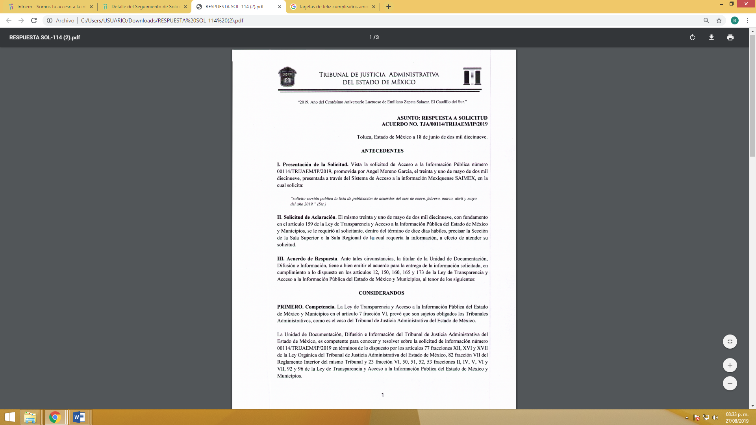
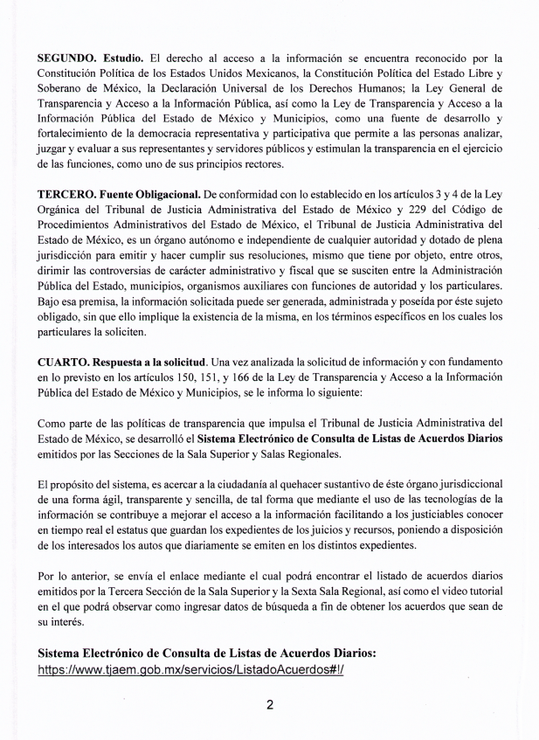

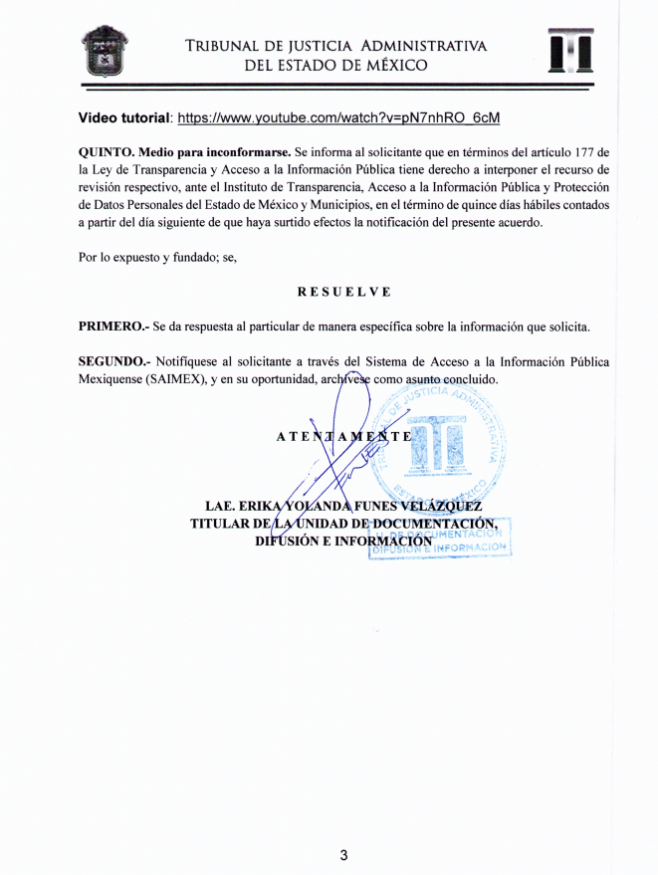

En términos generales el sujeto obligado expone las razones mediante las cuales el Tribunal de Justicia Administrativa del Estado de México, desarrolló el Sistema Electrónico de consulta de Listas de Acuerdos Diarios emitidos por las Secciones de las Salas Superior y las Salas Regionales, ahora bien, de la solicitud de información se advierte lo siguiente:

- Solicito versión publica la lista de publicación de acuerdos del mes de enero, febrero, marzo, abril y mayo del año 2019.

En fecha treinta y uno de mayo de la presente anualidad el sujeto obligado solicito a la parte Recurrente, con el propósito de atender satisfactoriamente su solicitud, indicara la Sala Regional o Sección de la Sala Superior de la que requiere la información; por lo que el doce de junio del dos mil diecinueve el Recurrente aclaró:

“solicita indique de Sala Regional o Sección de la Sala Superior requiere la información requerida.es de la SEXTA SALA REGIONAL Y TERCERA SECCION DE LA SALA SUPERIOR

Respecto de lo señalado se aprecia que el hoy recurrente requiere versión publica la lista de publicación de acuerdos del mes de enero, febrero, marzo, abril y mayo del año 2019, en contestación, en específico el sujeto obligado manifestó: “…se envía enlace mediante el cual podrá encontrar el listado de acuerdos diarios emitidos por la Tercera Sección de la Sala Superior y la Sexta Sala Regional, así como el video tutorial en el que podrá observar como ingresar datos de búsqueda a fin de obtener los acuerdos que sean de su interés.
Sistema Electrónico de consulta de Listas de Acuerdos Diarios:
https://www.tjaem.gob.mx/servicios/ListadoAcuerdos#!/ …” (sic)

Por lo que de acuerdo a la liga remitida por el sujeto obligado se aprecia que en el orden que indicó el sujeto obligado para poder visualizar la lista de los acuerdos se aprecia lo siguiente:
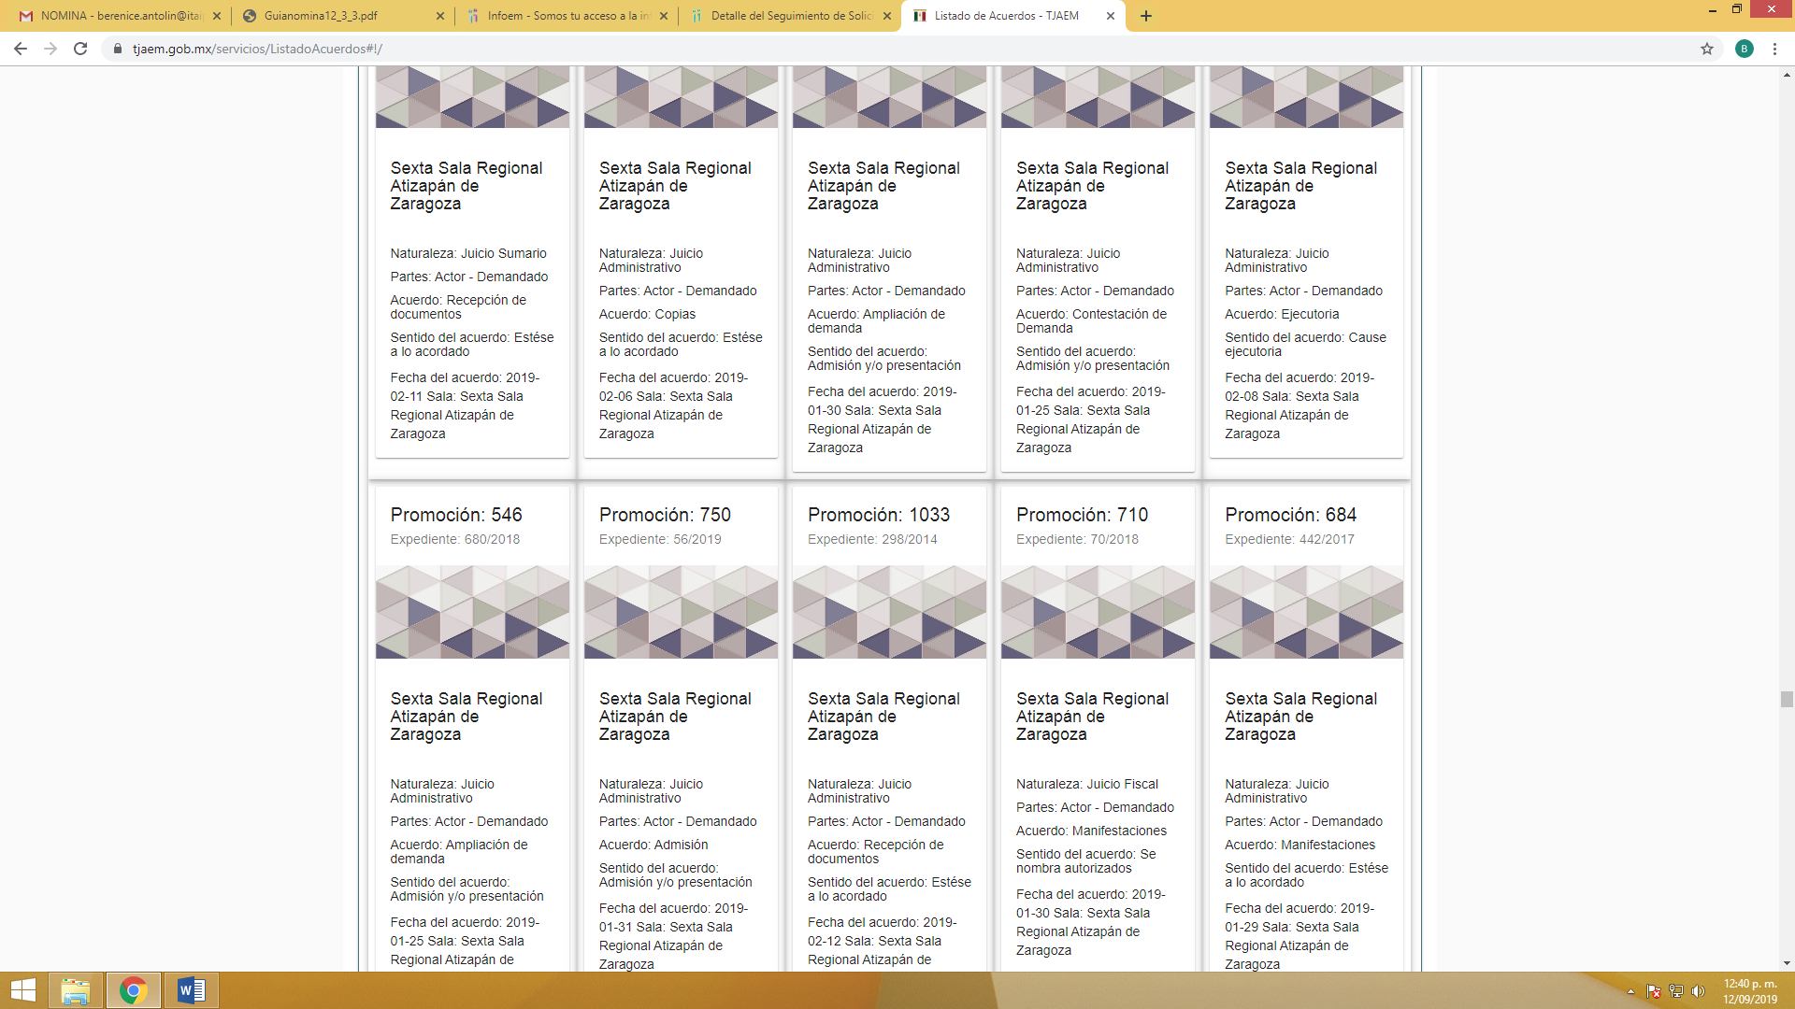

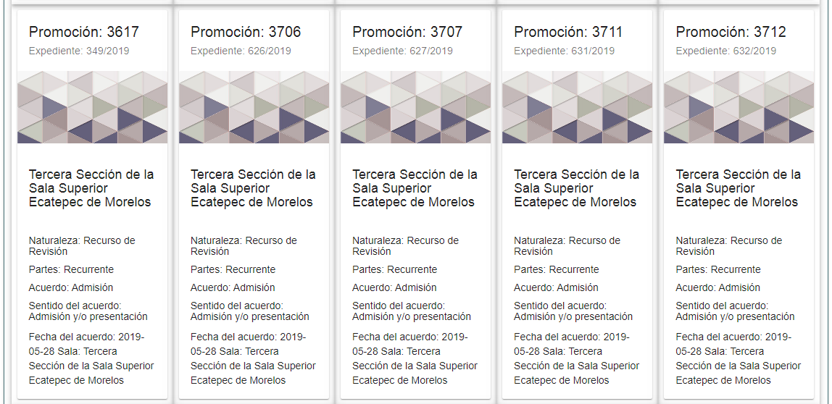

No obstante lo anterior el recurrente se inconforma, ya que refiere que no entrega la información solicitada por el sistema de acceso a la información mexiquense SAIMEX.

Vistas las manifestaciones hechas valer por El Recurrente, El Sujeto Obligado presento su informe justificado, mediante el cual agrega información a su respuesta primigenia, remitiendo el archivo electrónico denominado “INF JUST 5565-2019.pdf”, esencialmente en los términos siguientes:
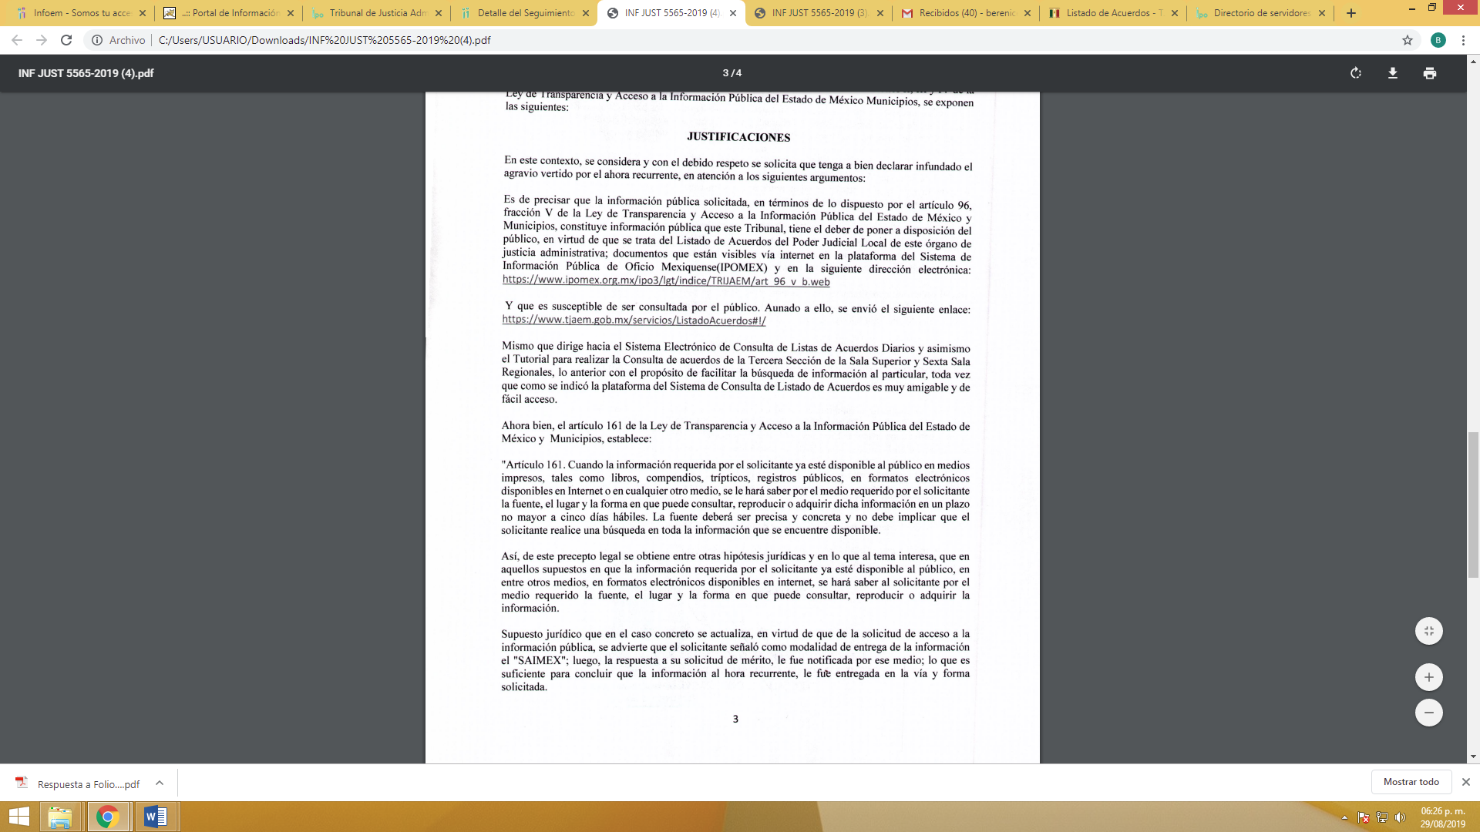

Por lo que al remitirnos a la liga de IPOMEX https://www.ipomex.org.mx/ipo3/lgt/indice/TRIJAEM/art_96_v_b/1.web proporcionada por el Sujeto Obligado en su informe justificado, se observan publicados los acuerdos de las salas así como de las secciones de las salas tal y como se ilustra en las siguientes imagenes:

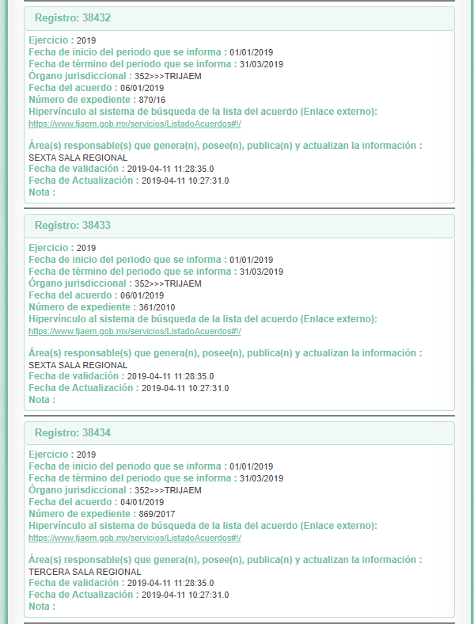

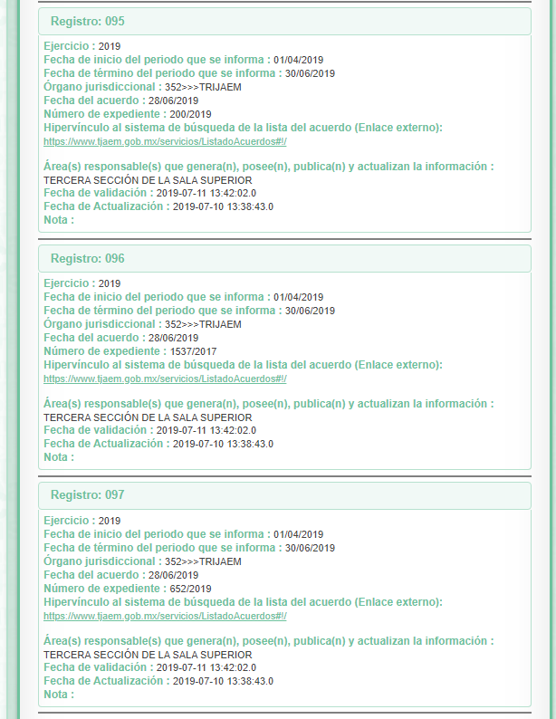
Ahora bien, la respuesta emitida por El Sujeto Obligado mediante informe justificado tiene la presunción legal de ser verídica, considerado que fue emitida por un servidor público en ejercicio de sus funciones, lo que conlleva la presunción de veracidad de todo acto administrativo.

Es menester señalar, que en base a la respuesta remitida por el sujeto obligado donde hace referencia a la liga electrónica https://www.tjaem.gob.mx/servicios/ListadoAcuerdos#!/ donde se encuentran publicados los acuerdos, así como en informe justificado donde así mismo advierte la liga del IPOMEX, https://www.ipomex.org.mx/ipo3/lgt/indice/TRIJAEM/art_96_v_b/1.web, se le exhorta al sujeto obligado, que para futuras ocasiones deberá informar apegándose a lo establecido en el artículo 161 de la Ley de Transparencia y Acceso a la Información Pública, del Estado de México y Municipios el cual establece un plazo no mayor a cinco días hábiles para remitir a la información correspondiente, y toda vez que, para no retrasar la información hacía el recurrente, y apegándose a los principios en materia de Transparencia y Acceso a la Información Pública, esta debe ser de manera oportuna y expedita.

Bajo esa tesitura, podemos concluir, que el Sujeto Obligado en atención a la solicitud de información, mediante respuesta por parte del Titular de la Unidad de Transparencia, adhirió información que no se había presentado en la respuesta primigenia, posteriormente en informe justificado remitió la información correspondiente, haciendo constar que contiene los parámetros requeridos por el particular.

En este sentido, aplica la fracción III del artículo 192 de la Ley de Transparencia y Acceso a la Información Pública del Estado de México y Municipios, mismo que establece que en los casos que el sujeto Obligado modifique su respuesta, de tal manera que el recurso de revisión quede sin materia porque se actualiza tal circunstancia, ya que el acto impugnado que dio origen al presente recurso de revisión fue atendido en un acto posterior, ya que adhirió a su contestación original información que no se proporcionó en un principio y de esta manera se está dando certeza jurídica al Recurrente.

Luego, conforme a la transcripción que antecede conviene desglosar los elementos que deben tomarse en consideración para que el sobreseimiento del presente recurso de revisión, son los siguientes:

1.- El sujeto obligado responsable;
2.- Acto;
3.- Que se modifique o revoque; y
4.- De tal manera que el medio de impugnación quede sin efecto o materia.

El primer elemento normativo, se actualiza ya que el Sujeto Obligado responsable es el Tribunal de Justicia Administrativa del Estado de México.
El segundo elemento normativo, es la existencia de un acto, en el caso en concreto que nos ocupa se actualiza con la existencia de las respuestas por parte del Sujeto Obligado, las cuales precisamente son las que se impugnan.

Cabe destacar que la respuesta que da el Sujeto Obligado, el precepto normativo en estudio, los consagra como “acto”, esto es así, ya que las respuestas que emiten los Sujetos Obligados son consideradas, (en el contexto que la propia Ley establece), como “actos”, sin los cuales no existiría certeza de la existencia o inexistencia de información pública, porque precisamente la evidencia notoria y específica del actuar del Sujeto Obligado se observa a través de sus actos que necesariamente ejecuta y con las que ejerce sus atribuciones legalmente conferidas.

El tercer requisito es que el Sujeto Obligado modifique su respuesta, con la finalidad de dejar sin materia el presente recurso de revisión, siendo así el Sujeto Obligado mediante informe justificado, complemento remitiendo la información solicitada por el particular.

En mérito de lo expuesto en líneas anteriores, resultan parcialmente procedentes los motivos de inconformidad que arguye el Recurrente en su medio de impugnación que fue materia de estudio, por ello con fundamento en el artículo 186, fracción I, en concordancia con el artículo 192, fracción V, de la Ley de Transparencia y Acceso a la Información Pública del Estado de México y Municipios, se SOBRESEE el recurso de revisión 05565/INFOEM/IP/RR/2019, que ha sido materia del presente fallo.

SE RESUELVE

PRIMERO. Se SOBRESEE el recurso de revisión número 05565/INFOEM/IP/RR/2019, porque al modificar la respuesta al recurso de revisión quedó sin materia en términos del Considerando TERCERO de la presente resolución.

SEGUNDO. Notifíquese la presente resolución al Titular de la Unidad de Transparencia del Sujeto Obligado mediante el SAIMEX.

TERCERO. Notifíquese la presente resolución a la Recurrente, y hágase de su conocimiento que en caso de que considere que le cause algún perjuicio, podrá promover el Juicio de Amparo en los términos de las leyes aplicables, de acuerdo a lo estipulado por el artículo 196, de la Ley de Transparencia y Acceso a la Información Pública del Estado de México y Municipios.

ASÍ LO RESUELVE, POR UNANIMIDAD DE VOTOS, EL PLENO DEL INSTITUTO DE TRANSPARENCIA, ACCESO A LA INFORMACIÓN PÚBLICA Y PROTECCIÓN DE DATOS PERSONALES DEL ESTADO DE MÉXICO Y MUNICIPIOS, CONFORMADO POR LOS COMISIONADOS ZULEMA MARTÍNEZ SÁNCHEZ, EVA ABAID YAPUR, JOSÉ GUADALUPE LUNA HERNÁNDEZ, JAVIER MARTÍNEZ CRUZ Y LUIS GUSTAVO PARRA NORIEGA, EN LA TRIGÉSIMA CUARTA SESIÓN ORDINARIA CELEBRADA EL DIECINUEVE DE SEPTIEMBRE DE DOS MIL DIECINUEVE, ANTE EL SECRETARIO TÉCNICO DEL PLENO, ALEXIS TAPIA RAMÍREZ. -------------------------------------------------------------------------------------------------------------------------------------------------------------------------------------------------------------------------------------------------------------------------------------------------------------------------------------------------------------------------------------------------------------------------------------------------------------------------------------------------------------------------------------------------------------------------------------------------------------------------------------------------------------------------------------------------------------------------------------------------------------------------------------------------------------------------------------------------------------------------------------------------------------------------------------------------------------------------------------------------------------------------------------------------------------------------------------------------------------------------------------------------------------------------------------------------------------------------------------------------------------------------------------------------------------------------------------------------------------------------------------------------------------------------------------------------------------------------------------------------------------------------------------------------------------------------------------------------------------------------------------------------------------------------------------------------------------------------------------------------------------------------------------------------------------------

Zulema Martínez Sánchez
Comisionada Presidenta
(Rúbrica)

Eva Abaid Yapur
Comisionada

José Guadalupe Luna Hernández
Comisionado
(Rúbrica)

Luis Gustavo Parra Noriega
Comisionado
(Rúbrica)

Javier Martínez Cruz
Comisionado
(Rúbrica)

Alexis Tapia Ramírez
Secretario Técnico del Pleno
(Rúbrica)

Esta hoja corresponde a la resolución de fecha diecinueve de septiembre de dos mil diecinueve, emitida en el recurso de revisión 05565/INFOEM/IP/RR/2019.
OSAM/BPAC

